1) O grafo da figura possui ordem igual à:
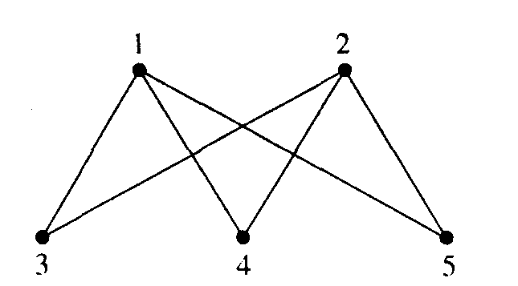
Resposta: d) 5
Justificativa:
d) 5 - como o grafo tem 5 vértices então a ordem é 5

2) No grafo da figura, vértice 4 possui grau à:
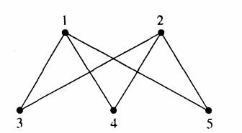
Resposta: a) 2
Justificativa:
a) 2 - o vértice 4 possui possui grau 2, pois tem 2 arestas incindindo nele.

3)No grafo da figura, ao passarmos pelos vértices 1;3;2;5;1 respectivamente, é correto afirmar que:

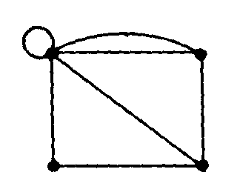
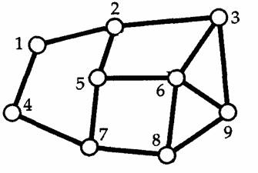
Resposta: b)Estamos fazendo um ciclo simples de comprimento igual a 4.
Justificativa:
Alternativa b é correta, pois um ciclo simples é um ciclo que tem um comprimento pelo menos de 3 e no qual o vértice inicial só aparece mais uma vez, como vértice final, e os outros vértices aparecem só uma vez. E é observado que o comprimento é igual a 4.

4) O grafo da figura possui 4 vértices. È correto afirmar que:
Resposta: e) Este grafo possui 1 laço.
Justificativa:
e) Este grafo possui 1 laço. - está correta, pois é observado um laço no grafo
a) Este grafo é direcionado. - está incorreta, pois o grafo é não é direcionado
b)Este grafo apresenta um vértice de grau igual 1. - está incorreta, pois o grafo tem vértices com grau maior que 1
c) Este grafo não apresenta um vértice de grau igual 3. - está incorreta, pois o grafo possui 1 vértice de grau igual a 3.
d) Este grafo possui ordem igual 6. - está incorreta, a ordem do grafo é 4.

5)

No grafo acima o vértice de maior grau é o de número:
Resposta: b) 6

Justificativa:
b) 6 - o vértice 6 tem maior grau com grau igual a 4

6)Podemos afirmar que a soma dos graus dos vértices de um grafo G não direcionado, é sempre um número:
Resposta: b) par
Justificativa:
foi observado que a soma dos graus dos vértices de um grafo G não direcionado, é sempre um número par

